ข้อมูล ณ วันที่ 31 ม.ค. 67
รายงานการปฏิบัติราชการ

รายงานการปฏิบัติราชการประจำเดือน มกราคม
ประจำปีงบประมาณ พ.ศ. 2567
สภ.บางสะพาน

งานสืบสวน
เมื่อวันที่ 7 ม.ค. 67 เวลา 10.00 น. พ.ต.ท.วิโรจน์ ไทรโยควิจิตร สว.สส.สภ.บางสะพาน พร้อมชุดสืบสวน สภ.บางสะพาน ได้ร่วมกันจับกุมตัว นายอนุรักษ์ หรือตี๋ ชุ่มเต็ม อายุ 30 ปี ที่อยู่บ้านเลขที่ 92/5 ม.1 ต.ร่อนทอง อ.บางสะพาน จ.ประจวบคีรีขันธ์ พร้อมด้วยของกลาง 1.ยาบ้า จำนวน 70 เม็ด 2.เอกสารธนบัตรล่อซื้อ จำนวน 500 บาท 3.โทรศัพท์ ยี่ห้อ วีโว่ รุ่น Y17 สีฟ้า จำนวน 1 เครื่อง โดยแจ้งข้อกล่าวหาว่า 1.จำหน่ายยาเสพติดให้โทษประเภท1(ยาบ้า)และจำหน่ายยาเสพติดให้โทษประเภท1(ยาบ้า)โดยการขายอันเป็นการกระทำเพื่อการค้า 2.ขับขี่รถจักรยายนต์ในขณะมีสารเสพติดอยู่ในร่างกาย 3.เสพยาเสพติดให้โทษประเภท1(ยาบ้า)โดยผิดกฎหมาย สถานที่จับกุม - บ้านเลขที่ 92/5 ม.1 ต.ร่อนทอง อ.บางสะพาน จ.ประจวบคีรีขันธ์ นำตัวพร้อมของกลางส่งพนักงานสอบสวน สภ.บางสะพาน เพื่อดำเนินการตามกฎหมายต่อไป
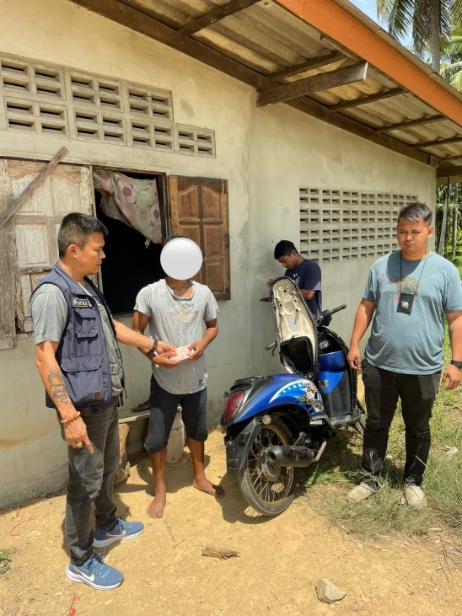
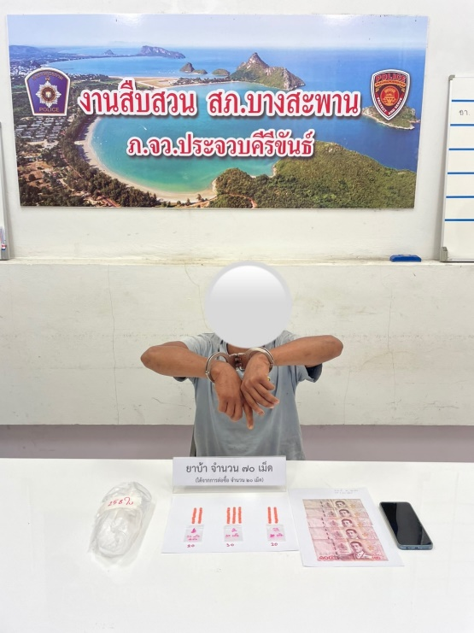
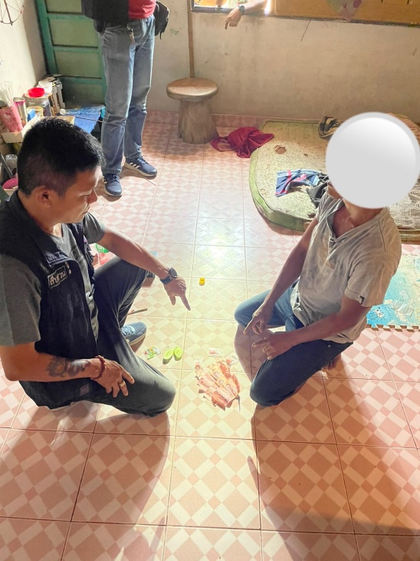

เมื่อวันที่ 20 ม.ค. 67 เวลา13.00 น. พ.ต.ท.วิโรจน์ ไทรโยควิจิตร สว.สส.สภ.บางสะพาน พร้อมชุดสืบสวน สภ.บางสะพาน ได้ร่วมกันจับกุมตัว นายสุรศักดิ์ หรือเก่ง ศิลาไชย อายุ 24 ปี อยู่บ้านเลขที่ 63 ม.3 ต.อู่โลก อ.ลำดวน จ.สุรินทร์ พร้อมด้วยของกลาง ยาบ้า จำนวน 1.5 เม็ด โดยแจ้งข้อกล่าวหาว่า 1.มียาเสพติดให้โทษประเภท1(ยาบ้า)ไว้ในความครอบครองเพื่อเสพ 2.เสพยาเสพติดให้โทษประเภท1(ยาบ้า)โดยผิดกฎหมาย สถานที่จับกุม - เพิงพักหลังบ้านเลขที่156/3 ม.3 ต.ร่อนทอง อ.บางสะพาน จ.ประจวบคีรีขันธ์นำตัวพร้อมของกลางส่งพนักงานสอบสวน สภ.บางสะพาน เพื่อดำเนินการตามกฎหมายต่อไปนำตัวพร้อมของกลางส่งพนักงานสอบสวน สภ.บางสะพาน เพื่อดำเนินการตามกฎหมายต่อไป
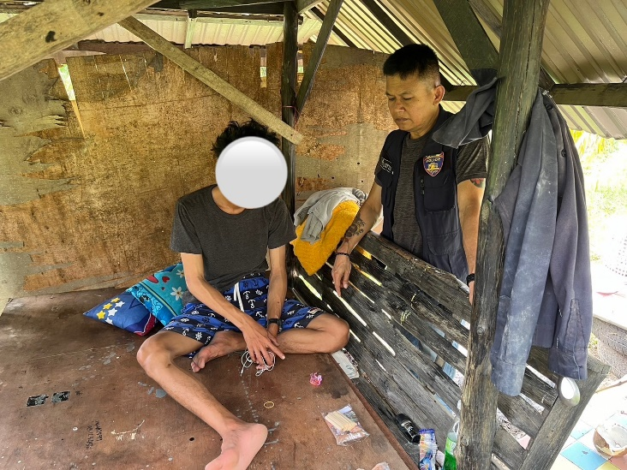
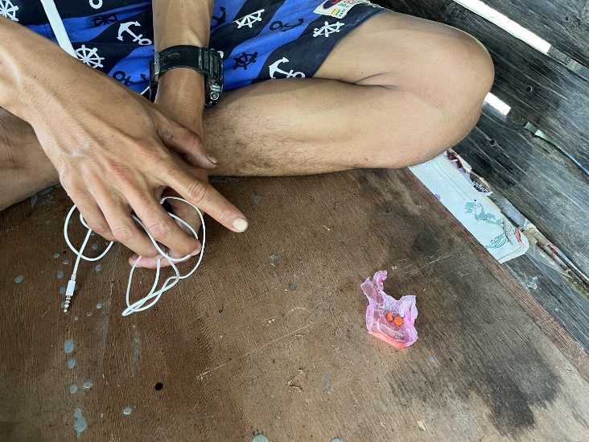

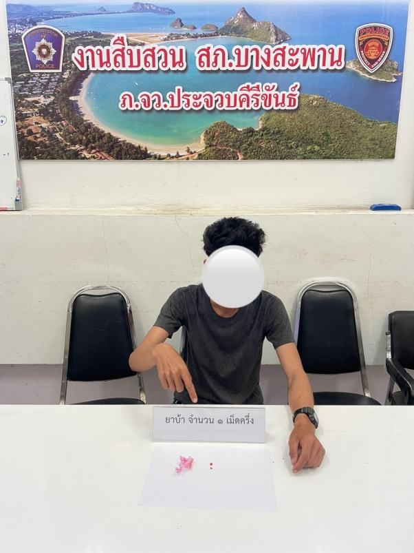

งานสอบสวน

เมื่อวันที่ 10 ม.ค. 67 เวลา 10.00 น. ร.ต.อ.สมจิตต์ บุญตาม รอง สว.(สอบอสวน).สภ.บางสะพาน พนักงานสอบสวนเวร ได้รับแจ้งขอความช่วยเหลือไกล่เกลี่ยข้อพิพาทเรื่องที่ดิน ม.4 บ้านทุ่งกระถิน ต.ร่อนทอง อ.บางสะพาน จ.ประจวบคีรีขันธ์ พนักงานสอบสวนเวรและสายตรวจตำบลร่อนทองร่วมกันตรวจที่เกิดเหตุ ไกล่เกลี่ยจนสามารถตกลงกันได้ในที่สุด
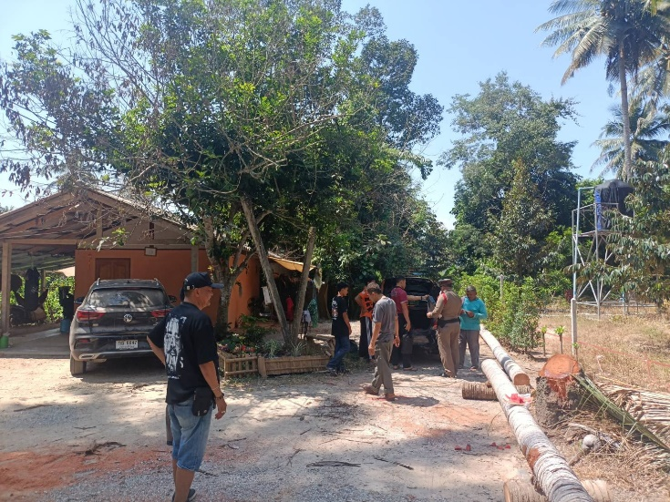
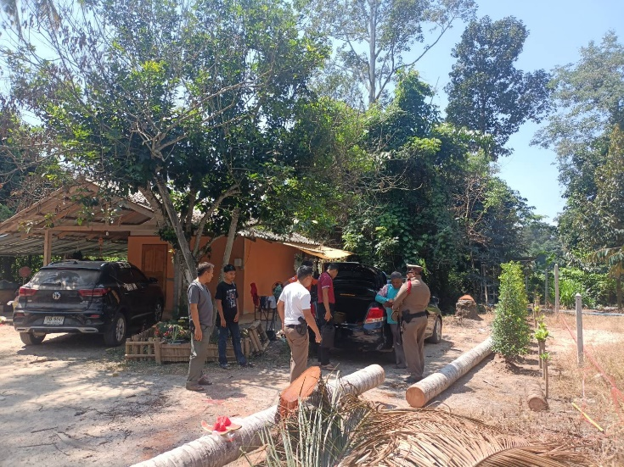

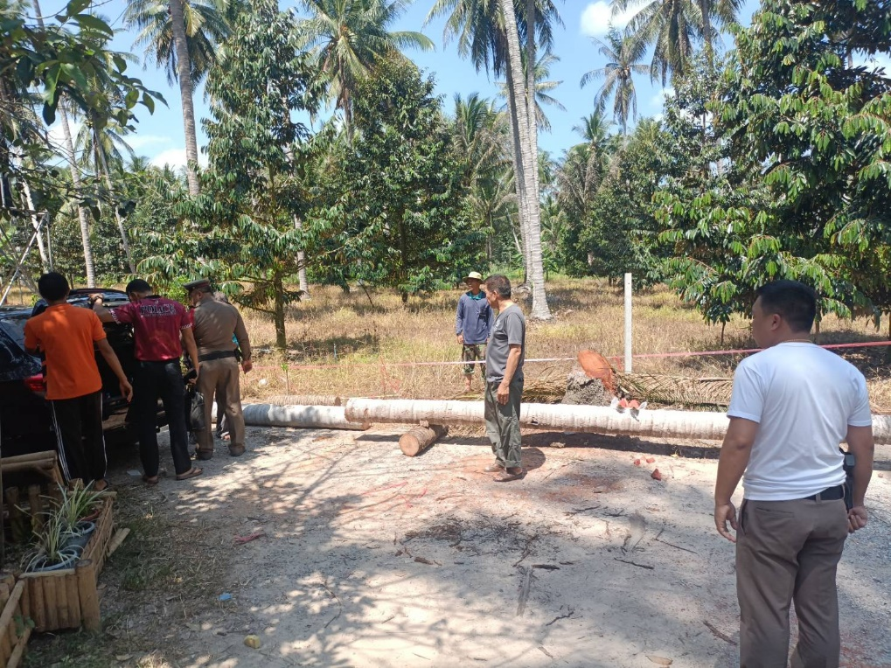

เมื่อวันที่ 24 ม.ค. 67 เวลา 22.30 น. ร.ต.อ.อินทร์ศร พรมหอม รอง สว.(สอบอสวน).สภ.บางสะพาน พนักงานสอบสวนเวร ได้รับแจ้งเหตุรถจักรยานยนต์เฉี่ยวชนกับวัว โดยได้ตรวจสอบสภาพของสถานที่เกิดเหตุ ร่องรอยหลักฐาน ถ่ายรูปสถานที่เกิดเหตุ ปรากฏว่าไม่มีผู้ได้รับบาดเจ็บ ตกลงกันได้

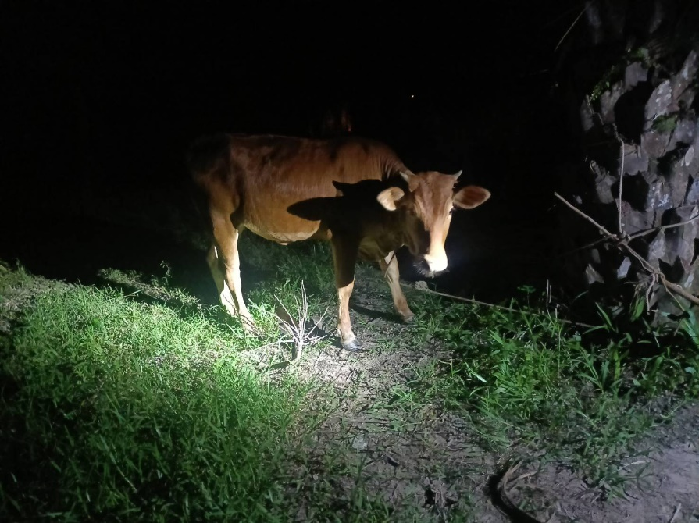
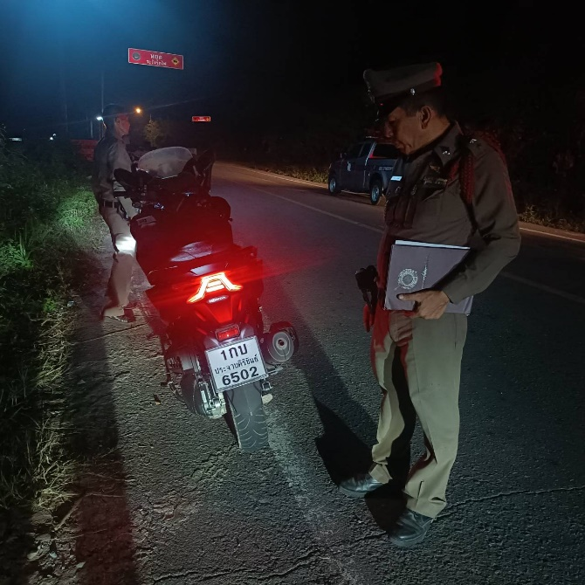

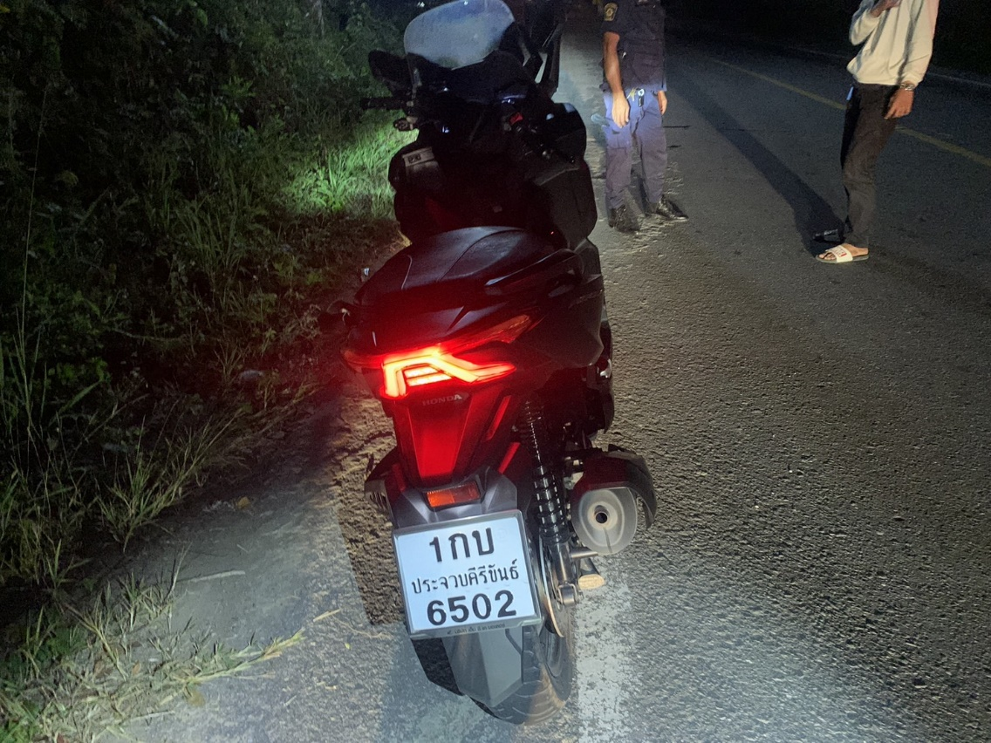

งานป้องกันปราบปราม

เมื่อวันที่ ที่ 15 ม.ค. 2567 เวลาประมาณ 09.30 น. พ.ต.ท.ประหยัด อินทนาศักดิ์ รอง ผกก.ป.สภ.บางสะพาน ได้สั่งการให้ ร.ต.อ.เอกชัย ป่านขาว รอง สวป.สภ.บางสะพาน สายตรวจรถยนต์ สายตรวจพงศ์ประศาสน์ สายตรวจแม่รำพึง ตั้งจุดสกัดอาวุธปืนและยาเสพติด แยกป่าสงวน ต.แม่รำพึง อ.บางสะพาน จ.ประจวบคีรีขันธ์ เพื่อป้องกันอาชญากรรม และสิ่งผิดกฎหมาย
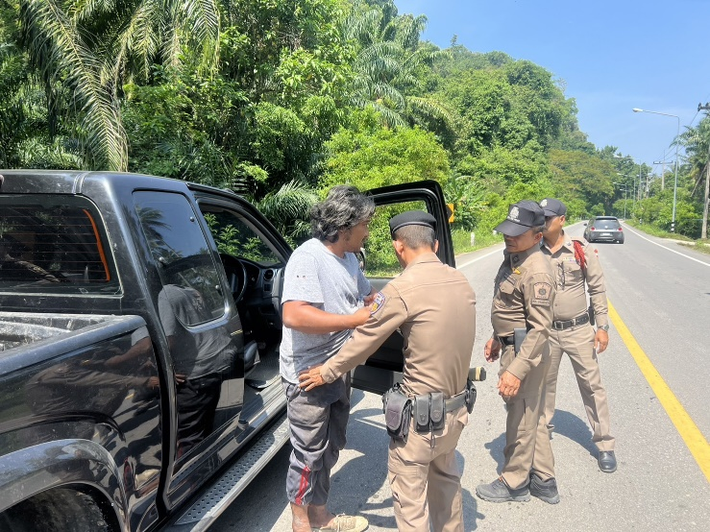
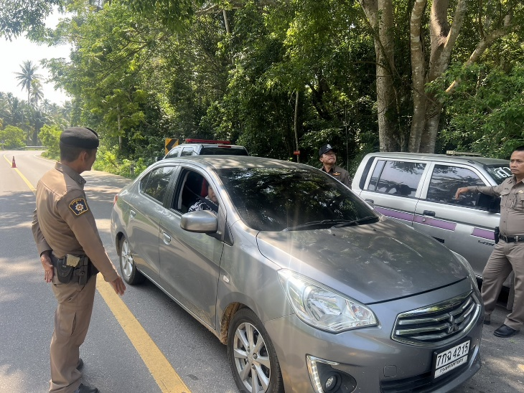


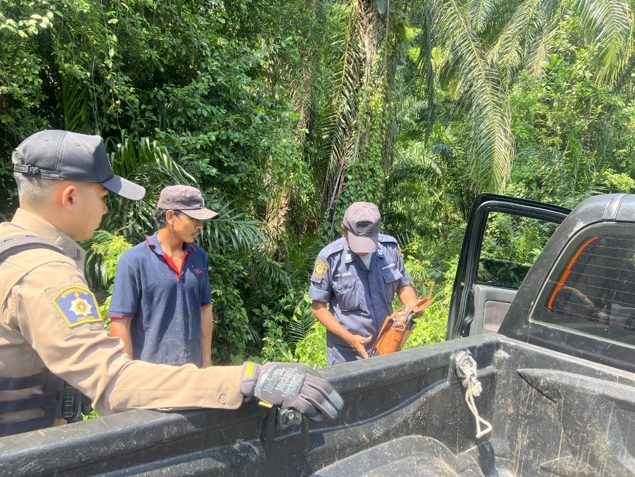

เมื่อวันที่ ที่ 19 ม.ค. 67 เวลาประมาณ 10.30 น. ร.ต.อ.ภาสกร สุขช่วย รอง สวป.สภ.บางสะพาน ปฎิบัติหน้าที่ร้อยเวร 20 ,สายตรวจรถยนต์,สายตรวจตำบลพงศ์ประศาสน์,สายตรวจตำบลแม่รำพึงได้ร่วมกันจับกุมตัว นายนพดล ศศิธรชัยเดช อายุ 40 ปี บ้านเลขที่ 10 หมู่ 2 ต.เสาธงหิน อ.บางใหญ่ จ.นนทบุรี โดยแจ้งข้อกล่าวหา 1. จำหน่ายเสพยาเสพติดให้โทษประเภทที่ 1 (ยาบ้า ) โดยมีไว้เพื่อจำหน่าย 2. เสพหรือรับเข้าสู่ร่างกายไม่ว่าด้วยวิธีใดๆซึ่งสารเสพติดกลุ่มแอมเฟตามีนในขณะขับรถ 3. เสพยาเสพติดให้โทษประเภทที่ 1 (เมทแอมเฟตามีนหรือยาบ้า) โดยผิดกฎหมาย ของกลาง ยาบ้า จำนวน 81 เม็ด จึงควบคุมตัวผู้ต้องหา นำส่ง พนักงานสอบสวน สภ.บางสะพาน เพื่อดำเนินการตามกฎหมายต่อไป

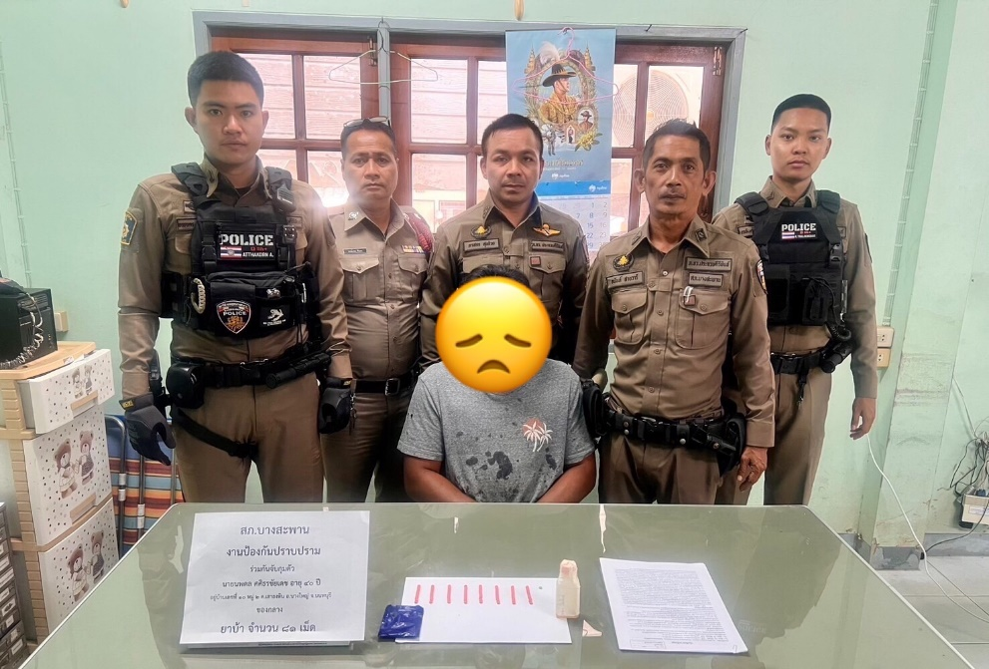

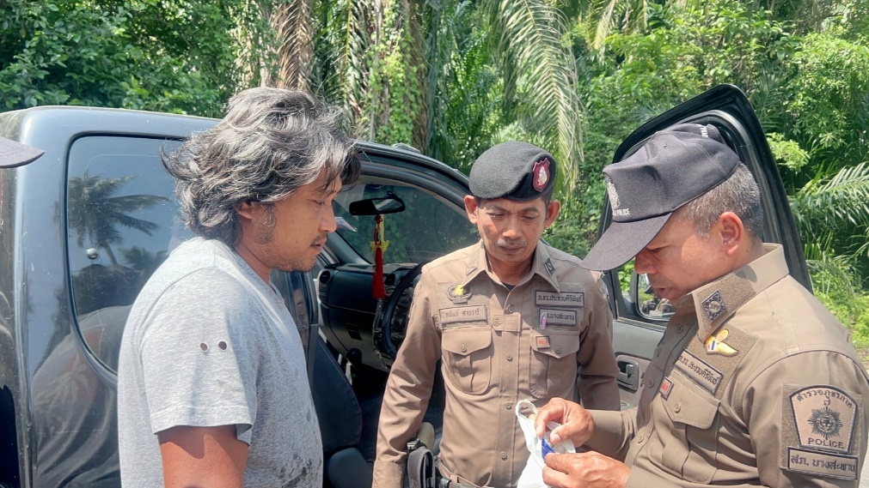



การตรวจจุดเสี่ยง จุดล่อแหลม ร้านทอง ร้านสะดวกซื้อ สถานีบริการน้ำมัน ธนาคาร วัด และสถานที่สำคัญต่างๆ

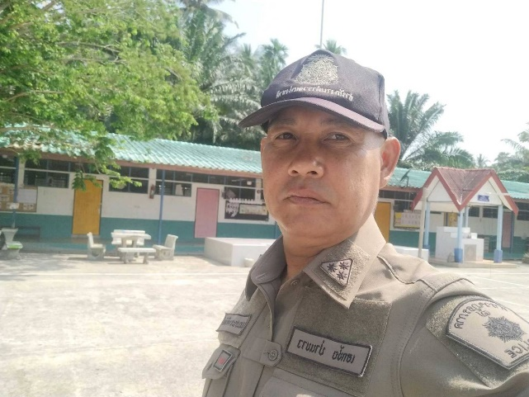
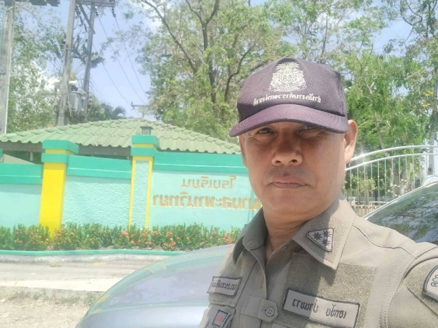

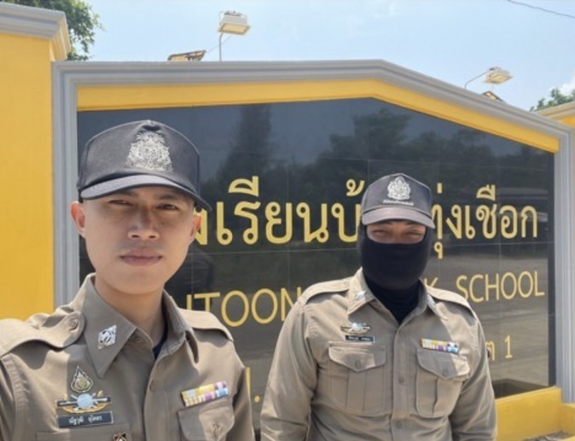
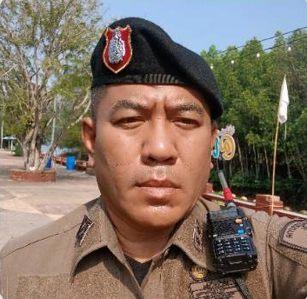

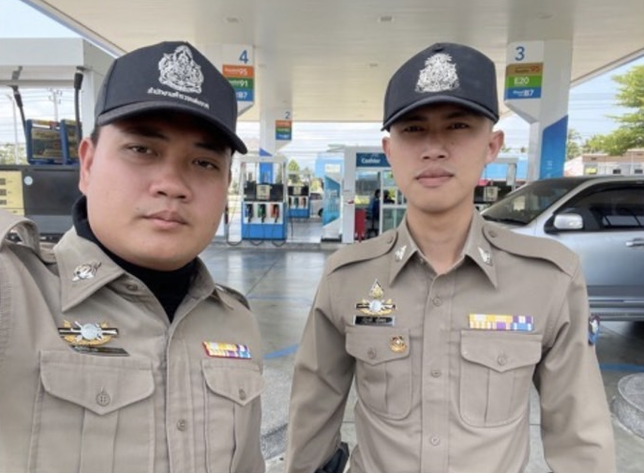
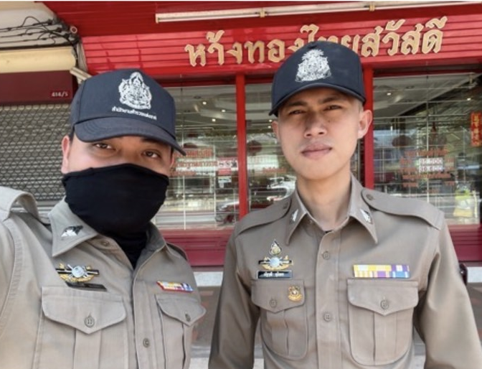

งานจราจร

เมื่อวันที่ 12 ม.ค. 2567 เวลาประมาณ 10.30 น. สายตรวจจราจร ร่วมกันจับกุมตัว นาย จรัญ หรือตั้ม โพธิ์สาร อายุ 32 ปี อยู่บ้านเลขที่ 467 หมู่ 8 ต.ชัยเกษม อ.บางสะพาน จว.ประจวบคีรีขันธ์ พร้อมด้วยของกลาง
ยาเสพติดให้โทษประเภทที่ 1 (ยาบ้า) จำนวน 10 เม็ด แจ้งข้อกล่าวหา 1. มียาเสพติดให้โทษประเภท 1 ( เมทแอมเฟตามีนหรือยาบ้า ) ไว้ในความครอบครองโดยไม่ได้รับอนุญาต 2.เสพยาเสพติดให้โทษประเภท 1 (ยาบ้า)โดยฝ่าฝืนกฏหมาย บนถนนสาธารณะบ้านเขาน้อย หมู่ 2 ต.กำเนิดนพคุณ อำเภอบางสะพาน จังหวัดประจวบคีรีขันธ์นำส่ง พนักงานสอบสวนเวร สภ.บางสะพาน เพื่อดำเนินการตามกฎหมายต่อไป

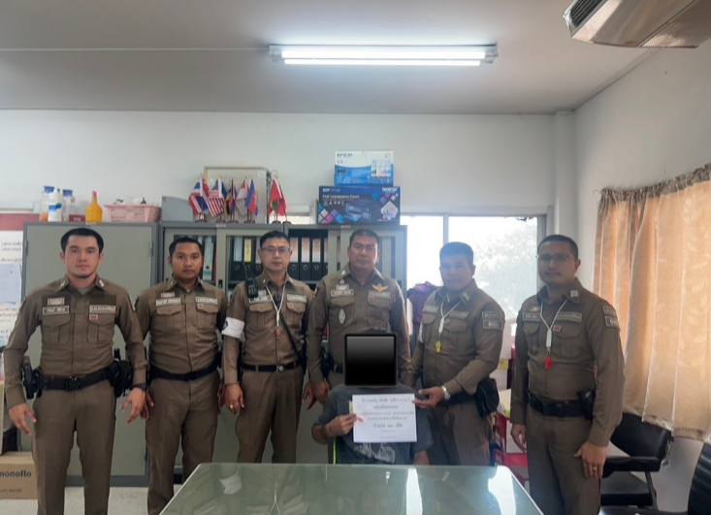
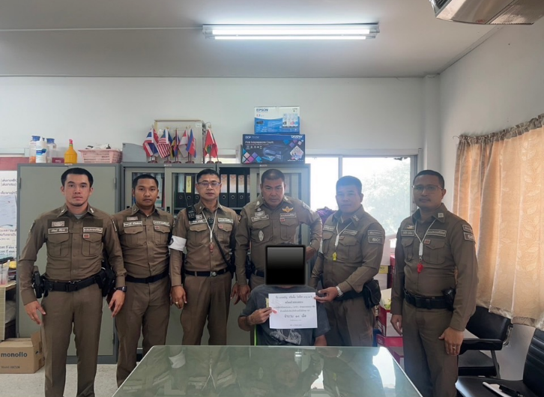

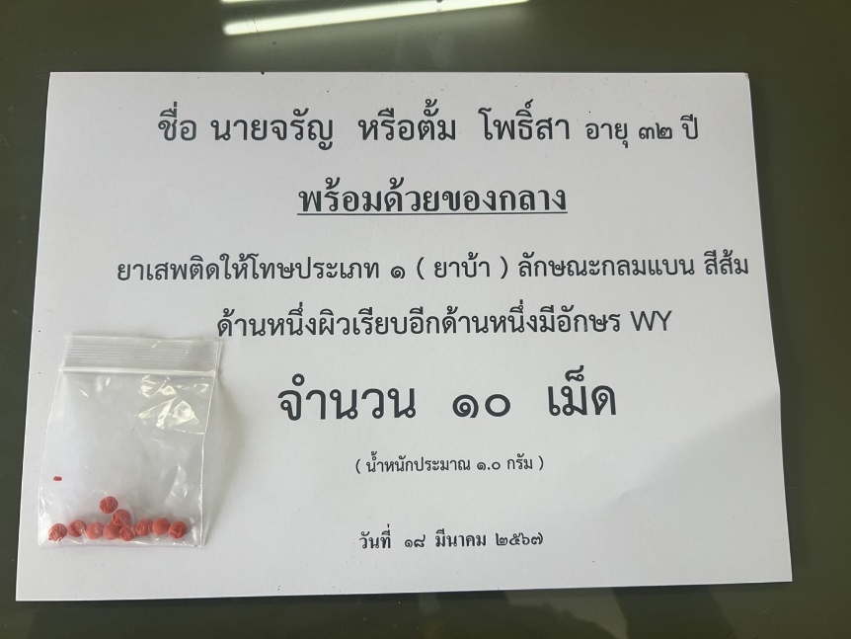

ช่วงวันที่ 1 ม.ค. 67 ถึง 31 ม.ค. 67 เจ้าหน้าที่ตำรวจจราจรได้มีการอำนวยความสะดวกด้านการจราจร และดูแลความปลอดภัยของประชาชน หน้าสถานศึกษาและจุดบริการต่าง ๆ จำนวน 30 ครั้ง
ผลการจับกุมคดีจราจร ช่วงวันที่ 1 ม.ค. 67 ถึง 31 ม.ค. 67 จับกุมไม่มีใบขับขี่ จำนวน 25 ราย ความเร็วเกินกำหนด ไม่มีการจับกุม เนื่องจากไม่มีเครื่องตรวจวัดความเร็วเสีย รวมการจับกุม 10 ข้อหาหลัก จำนวน 30 ราย ฯลฯ

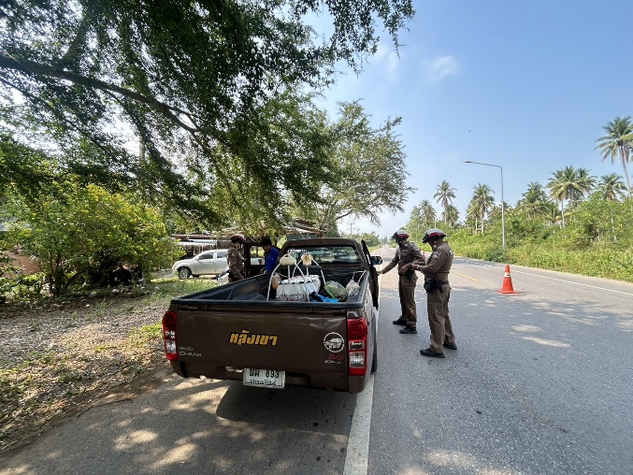
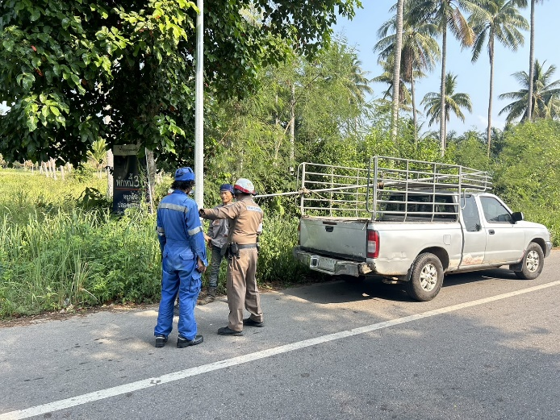

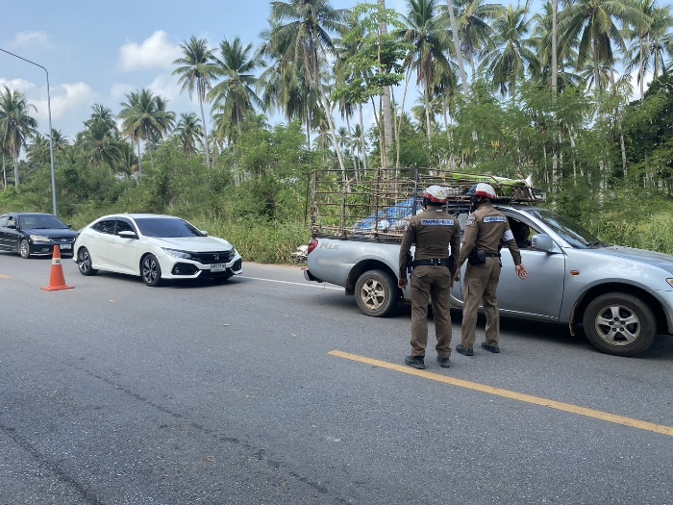
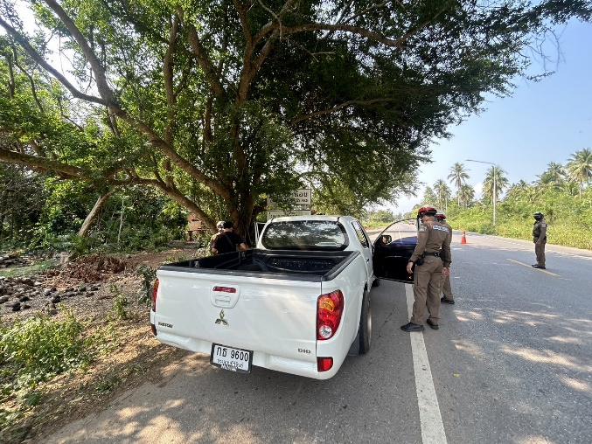

งานอำนวยการ

กิจกรรม : โครงการจิตอาสา เราทำความดีด้วยหัวใจ “อำนวยความสะดวก และบำเพ็ญสาธารณะประโยชน์”
วันที่ : ๑๐ มกราคม ๒๕๖๗ เวลา 13.00 น.
หน่วยงาน : สภ.บางสะพาน จว.ประจวบคีรีขันธ์
สถานที่จัดกิจกรรม : วัดถ้ำม้าร้อง ต.พงศ์ประศาสน์ อ.บางสะพาน จ.ประจวบคีรีขันธ์
รายละเอียดกิจกรรม : พ.ต.อ.ชัยรินทร์ แก้วสุวรรณ ผกก.สภ.บางสะพาน สภ.บางสะพาน ดำเนินการตามโครงการ จิตอาสา เราทำความดีด้วยหัวใจ “อำนวยความสะดวก และบำเพ็ญสาธารณะประโยชน์” โดยมอบหมายให้ พ.ต.ท.หญิง น้ำทิพย์ เสติกะ สว.ธร.สภ.บางสะพาน เป็นผู้ควบคุมกำกับดูแล ดำเนินการความสะอาด ปรับปรุงภูมิทัศน์ บริเวณถ้ำน้ำทิพย์ ภายในวัดถ้ำม้าร้อง ต.พงศ์ประศาสน์ อ.บางสะพาน จ.ประจวบคีรีขันธ์
จำนวนผู้เข้าร่วมกิจกรรม: ข้าราชการตำรวจ สภ.บางสะพาน จำนวน 1๐ นาย

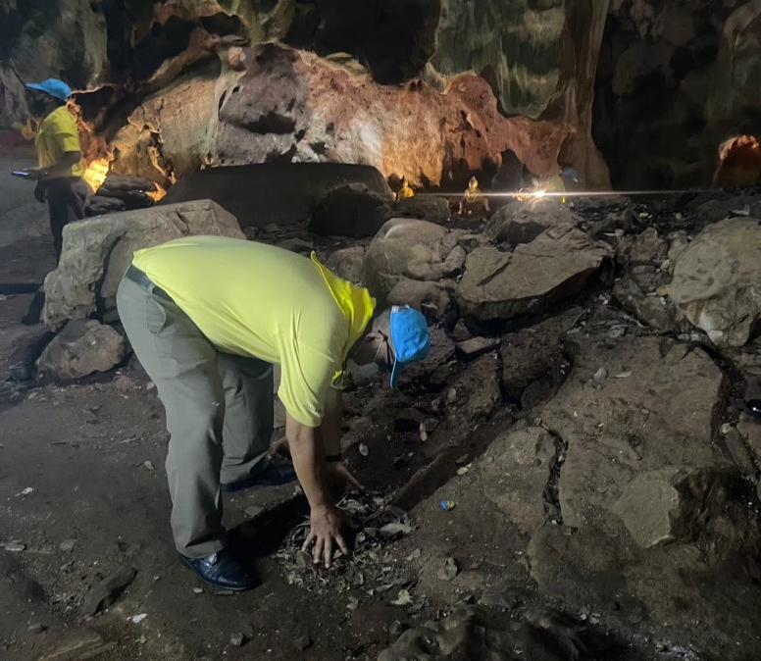
ภาพถ่ายทำกิจกรรม

